
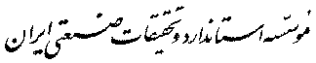

_3434


_ پودر خاموش كننده آتش-ويژگيها و روش‌هاي آزمون

چاپ اول

آشنايي با مؤسسه استاندارد و تحقيقات صنعتي ايران
مؤسسه استاندارد و تحقيقات صنعتي ايران به موجب قانون، تنها مرجع رسمي كشور است كه عهده دار وظيفه تعيين، تدوين و نشر استانداردهاي ملي (رسمي) ميباشد.
تدوين استاندارد در رشته هاي مختلف توسط كميسيون هاي فني مركب از كارشناسان مؤسسه، صاحبنظران مراكز و مؤسسات علمي، پژوهشي، توليدي واقتصادي آگاه ومرتبط با موضوع صورت ميگيرد. سعي بر اين است كه استانداردهاي ملي، در جهت مطلوبيت ها و مصالح ملي وبا توجه به شرايط توليدي، فني و فن آوري حاصل از مشاركت آگاهانه و منصفانه صاحبان حق و نفع شامل: توليدكنندگان ،مصرف كنندگان، بازرگانان، مراكز علمي و تخصصي و نهادها و سازمانهاي دولتي باشد.پيش نويس استانداردهاي ملي جهت نظرخواهي براي مراجع ذينفع واعضاي كميسيون هاي فني مربـوط ارسال ميشود و پس از دريـافت نظـرات وپيشنهادهـا در كـميته ملـي مرتبـط بـا آن رشته طرح ودر صورت تصويب به عنوان استاندارد ملي (رسمي) چاپ و منتشر مي شود.
پيش نويس استانداردهايي كه توسط مؤسسات و سازمانهاي علاقمند و ذيصلاح و با رعايت ضوابط تعيين شده تهيه مي شود نيز پس از طرح و بـررسي در كميته ملي مربوط و در صورت تصويب، به عنوان استاندارد ملي چاپ ومنتشرمي گردد. بدين ترتيب استانداردهايي ملي تلقي مي شود كه بر اساس مفاد مندرج در استاندارد ملي شماره ((5)) تدوين و در كميته ملي مربوط كه توسط مؤسسه تشكيل ميگردد به تصويب رسيده باشد.
مؤسسه استاندارد و تحقيقات صنعتي ايران از اعضاي اصلي سازمان بين المللي استاندارد ميباشد كه در تدوين استانداردهاي ملي ضمن تـوجه به شرايط كلي ونيازمنديهاي خاص كشور، از آخرين پيشرفتهاي علمي، فني و صنعتي جهان و استانداردهـاي بين المـللي استفـاده مي نمايد.
مؤسسه استاندارد و تحقيقات صنعتي ايران مي تواند با رعايت موازين پيش بيني شده در قانون به منظور حمايت از مصرف كنندگان، حفظ سلامت و ايمني فردي وعمومي، حصول اطمينان از كيفيت محصولات و ملاحظات زيست محيطي و اقتصادي، اجراي بعضي از استانداردها را با تصويب شوراي عالي استاندارد اجباري نمايد. مؤسسه مي تواند به منظور حفظ بازارهاي بين المللي براي محصولات كشور، اجراي استاندارد كالاهاي صادراتي و درجه بندي آنرا اجباري نمايد.
همچـنين بمنظـور اطـمينان بخـشيدن به استفاده كنندگـان از خـدمات سازمانها و مؤسسات فعال در زمينه مشاوره، آموزش، بازرسي، مميزي و گواهي كنندكان سيستم هاي مديريت كيفيت ومديريت زيست محيطي، آزمايشگاهها و كاليبره كنندگان وسايل سنجش، مؤسسه استاندارد اينگونه سازمانها و مؤسسات را بر اساس ضوابط نظام تأييد صلاحيت ايران مورد ارزيابي قرار داده و در صورت احراز شرايط لازم، گواهينامه تأييد صلاحيت به آنها اعطا نموده و بر عملكرد آنها نظارت مي نمايد. ترويج سيستم بين المللي يكاها ، كاليبراسيون وسايل سنجش تعيين عيار فلزات گرانبها و انجام تحقيقات كاربردي براي ارتقاي سطح استانداردهاي ملي از ديگر وظايف اين مؤسسه مي باشد.

كميسيون استاندارد - پودر خاموش‌كننده آتش - ويژگيها و روش‌هاي آزمون
(تجديدنظر)
سمت يا نمايندگي | رئيس
عضو هيئت‌علمي دانشگاه الزهرا | ميرحبيبي, افتخارالسادات(فوق ليسانس شيمي تجزيه)
 | اعضاء
شركت ايمن تاش سپاهان | حسيني، سيد داوود(فوق‌ليسانس مهندسي شيمي )
پژوهشگاه شركت نفت | فرازمند، محسن(ليسانس شيمي كاربردي)
شركت صنايع هواپيمايي ايران | مختاري، هاشم(فوق ليسانس شيمي)
شركت آذرنبرد فربد | مشيري امين، احمد(مهندسي شيمي )
شركت صنايع شيميائي لوشاره | محمد شهيدي صالحي
 | دبير
عضو هيئت‌علمي مؤسسه استاندارد و تحقيقات صنعتي ايران | سالاروند، زهره(فوق ليسانس شيمي معدني)

طالب | فهرست
صفحه | عنوان
.........ب | پيشگفتار
....... 1 | مقدمه ...
هدف و دامنه كاربرد ......... 1 | 1
مراجع الزامي......... 1 | 2
اصطلاحات و تعاريف..... 2 | 3
نمونه‌برداري..... 4 | 4
طبقه‌بندي............ 5 | 5
ويژگيها......... 5 | 6
روش‌هاي آزمون..... 9 | 7
تركيب شيميايي....... 9 | 7-1
تعيين بي‌كربنات سديم يا پتاسيم..... 9 | 7-1-1
تعيين منوآمونيوم فسفات........... 11 | 7-1-2
جرم مخصوص ظاهري......... 14 | 7-2
قدرت جذب رطوبت....... 14 | 7-3
رطوبت....... 15 | 7-4
مقاومت در مقابل كلوخه شدن و بهم چسبيدن.......... 16 | 7-5
دانه‌بندي...... 18 | 7-6
آزمون حد نارسايي الكتريكي......... 19 | 7-7
كارآيي در عمل تخليه...... 20 | 7-8
آزمون كارايي.... 22 | 7-9
كارايي در مقابل آتش گروه A..... 22 | 7-9-2
كارايي در مقابل آتش گروه B... 24 | 7-9-3
بسته‌بندي و نشانه‌گذاري..... 25 | 8
... 32 | پيوست الف...
....................... 33 | پيوست ب......
....34 | پيوست پ.....

پيشگفتار

استاندارد پودر خاموش‌كننده آتش - ويژگي‌ها و روش ‌هاي آزمون نخستين بار در سال 1373 تهيه شد. اين استاندارد براساس پيشنهادهاي رسيده و برسي و تأييد كميسيون‌هاي مربوط براي اولين بار مورد تجديد‌نظر قرار گرفت و در دويست‌وپنجاه و هشتمين جلسة كميتة ملي استانداردشيميايي و پليمر مورخ 20/12/1381 تصويب شد. اينك اين استاندارد به استناد بند يك مادة 3 قانون اصلاح قوانين و مقررات مؤسسه استاندارد و تحقيقات صنعتي ايران مصوب بهمن‌ماه 1371 به عنوان استاندارد ملي ايران منتشر مي ‌شود.
براي حفظ همگامي و هماهنگي با تحولات و پيشرفتهاي ملي و جهاني در زمينة صنايع، علوم و خدمات، استانداردهاي ملي ايران در مواقع لزوم تجديدنظر خواهد شد و هرگونه پيشنهادي كه براي اصلاح و تكميل اين استاندارد ارائه شود در تجديدنظر بعدي مورد توجه قرار خواهد گرفت. بنابراين براي مراجعه به استانداردهاي ملي ايران بايد همواره از آخرين تجديدنظر آنها استفاده كرد.
در تهيه و تجديدنظر اين استاندارد سعي شده است كه ضمن توجه به شرايط موجود و نيازهاي جامعه، در حد امكان بين اين استاندارد و استانداردهاي بين‌المللي و استاندارد ملي كشورهاي صنعتي و پيشرفته هماهنگي ايجاد شود.
منابع و مآخذي كه براي تهيه اين استاندارد به كار رفته به شرح زير است:
1- استاندارد ملي ايران شماره 3434(1373)- ويژگيها و روش‌هاي آزمون پودر خاموش كننده آتش.
2-ISO 7202 (1988) - Fire protection - Fire extinguishing media - powder .
3- ISO 3941 (1977)- Classification of fires.
4- CAN/ULC S514-M88 - Standard for dry chemicl for use in hand and wheeled fire extinguishers.
5- DINEN 615-1995 - Fire protection - fire extinguishing media - Specification for powders.
6- O-F-371B - Fire extinguishing agent - Sodium bicarbonate - dry chemical
7- O-D-1380B-(1989)-Dry chemical, fire extingushing , multipurpose, phosphate.
8- O-D-1407-(1976)- interim amendment to federal specification, Dry chemical, fire extinguishing potassium bicarbonate.

پودرخاموش كننده آتش - ويژگي‌ها و روش‌هاي آزمون
ب
0مقدمه
اين استاندارد از سري استانداردهائي است كه ويژگيهاي مواد خاموش كننده آتش براي مصارف عمومي را ارائه مي‌دهد.
منظور از طرح اين ويژگيها تعيين حداقل كارائي لازم براي خاموش كردن آتش مي‌باشد.
ويژگيهاي استفاده از مواد در دستگاههاي مخصوص موضوع استانداردهاي ديگري است.
در پيوست الف و ب اطلاعات مهم و همچنين توصيه‌هائي در ارتباط با استفاده از پودرهاي خاموش كننده آتش و در پيوست پ طبقه‌بندي و تعريف گروه‌هاي آتش داده شده است.
اين پيوستها به عنوان قسمتي از ويژگيها محسوب نمي‌شود.
1هدف و دامنه كاربرد
هدف از تدوين اين استاندارد تعيين ويژگيها، نمونه‌برداري، روش آزمون، بسته‌بندي و نشانه‌گذاري پودرهاي خاموش كننده آتش مي‌باشد كه براي خاموش كردن آتش گروه‌هاي C,B,A (به پيوست پ مراجعه كنيد) بكار مي‌روند. اين استاندارد حداقل كارائي پودر را طبق روش‌هاي آزمون مربوطه تعيين مي‌كند.
پودرهاي خاموش كننده كه اختصاصاً براي خاموش كردن آتش‌هاي گروه D (فلزات) طراحي و ساخته مي‌شوند در محدوده اين استاندارد قرار نمي‌گيرند.
2مراجع الزامي
مدارك الزامي زير حاوي مقرراتي است كه در متن اين استاندارد به آن‌ها ارجاع داده شده است. بدين ترتيب آن مقررات جزئي از اين استاندارد محسوب مي‌شود. درمورد مراجع داراي تاريخ چاپ و / يا تجديدنظر، اصلاحيه‌ها و تجديدنظرهاي بعدي اين مدارك مورد نظر نيست. معهذا بهتر است كاربران ذينفع اين استاندارد، امكان كاربرد آخرين اصلاحيه‌ها و تجديدنظرهاي مدارك الزامي زير را مورد بررسي قرار دهند. در مورد مراجع بدون تاريخ چاپ و / يا تجديدنظر، آخرين چاپ و / يا تجديدنظر آن مدارك الزامي ارجاع داده شده مورد نظر است.
استفاده از مراجع زير براي كاربرد اين استاندارد الزامي است:
1- استاندارد ملي ايران 1728 سال 1381: آب - مورد مصرف در آزمايشگاه تجزيه - ويژگي‌ها و روش‌هاي آزمون.
2- استاندارد ملي ايران 1209 سال 1353: روش آزمايش نفوذ مخروط گريس.
3- استاندارد ملي ايران 295 سال 1372 : اندازه‌هاي چشمه الك ‌هاي آزمايشگاهي.
4- استاندارد ملي ايران 2895 سال 1367: روش تعيين رطوبت چوب.
5- استاندارد كانادا
CAN/ ULC S514-M88-Standard for dry chemical for use in hand and wheeled fire extinguishers.

3اصطلاحات و تعاريف
در اين استاندارد اصطلاحات و / يا واژه‌ها با تعاريف زير بكار مي‌رود:
3-1پودر خاموش كننده آتش
پودري است از مواد شيميائي با دانه‌بندي بسيار ريز كه از اختلاط يك ماده شيميايي به عنوان تركيب اصلي و افزودني‌هائي براي اصلاح خواص تشكيل شده است.
يادآوريعنوان «پودر خشك» به مواد خاموش كننده آتش مخصوص فلز اطلاق مي‌شود و عنوان «پودر خشك شيميائي» اشاره به موادي است كه در دامنه كاربرد اين استاندارد قرار مي‌گيرند.
در مواقعي كه لازم باشد گروه آتش مربوط به پودري كه اختصاصاً بدان منظور طراحي و ساخته شده نشان داده شود مي‌توان حرف بزرگ گروه آتش(پيوست پ) را قبل از عنوان آن بكار برد.
3-2ساخت
به مقدار پودري اطلاق مي شود كه در يك مرحله يا نوبت و در يك مدت زمان معين و تحت شرايط نسبتاً يكسان توليد شده باشد.
3-3بهر
يك بهر شامل يك يا چند ساخت مي‌شود كه وزن آن نبايد بيش از 25 تن باشد و تحت يك فرمولاسيون، فرآيند و شرايط يكسان توليد تهيه شده باشند.
يادآوري هر تغيير اساسي در كاركنان توليد، منابع مواد خام يا تغيير در شرايط محيطي دليل بر تغيير بهر است.
3-4برگه مشخصات
اطلاعاتي كه به وسيله توليد كننده در ارتباط با خواص شيميائي و فيزيكي پودر اعلام مي‌گردد.
3-5تركيب اصلي
ماده‌اي است كه مقدار درصد جرمي آن در پودر حداقل برابر با مقدار قيد شده در جدول شماره يك است و نقش اصلي خاموش‌كنندگي در پودر را دارد.
4نمونه‌برداري
نمونه‌برداري براي ازمون(طبق اين استاندارد) بايد به روشي انجام گيرد كه تا حد امكان تهيه يك نمونه فراگيررا امكان‌پذير سازد.
نمونه‌برداري از بهر بايد به طور تصادفي انجام گيرد و مقدار نمونه از هر بهر از 12 كيلوگرم كمتر نباشد. براي آزمون يك ساخت، نمونه‌اي به وزن حداقل 5/2 كيلوگرم بايد به طور تصادفي از هر مرحله ساخت برداشته شود.
نمونه‌هاي انتخابي بايد در ظروف جداگانه‌اي كه تميز و خشك و غيرقابل نفوذ هوا هستند و با پودر واكنش نشان نمي‌دهند نگهداري شوند.
براي مقادير نسبتاً كم پودر يك لوله نمونه‌برداري فلزي به قطر 25 ميلي‌متر بايد در عمق ظرف پودر خاموش كننده حداقل در پنج نقطه فرو برده شود.
يك بازرس علاوه بر اين نمونه‌ها ممكن است نمونه‌هاي ديگري را براي تأييد ضروري تشخيص دهد. به منظور اجتناب از تراكم لازم است كه هنگام نمونه‌برداري دماي پودر در ظرف اصلي پائين‌تر از دماي محيط نباشد.
تا هنگاميكه دماي ظروف نمونه با دماي آزمايشگاه به تعادل نرسيده است در آنها نبايد باز شود.
5طبقه‌بندي
با توجه به تنوع مواد شيميايي كه مي‌توانند به عنوان تركيب اصلي در ساخت يك پودر خاموش كننده آتش بكار روند، در اين استاندارد پودر آتش خاموش‌كن از نظر تركيب شيمياي اصلي به چهار نوع زير طبقه‌بندي مي‌شود.
5-1نوع يك - پودر آتش خاموش‌كن بر پايه بي‌كربنات سديم كه معمولاً براي آتش طبقه C,B استفاده مي‌شود.
5-2نوع دو- پودر آتش خاموش‌كن بر پايه بي‌كربنات پتاسيم، كه معمولاً براي آتش طبقه C,B استفاده مي‌شود.
5-3نوع سه - پودر آتش خاموش‌كن بر پايه منو آمونيوم فسفات كه معمولاً براي آتش طبقه B,AوC استفاده مي‌شود.
5-4نوع ويژه - پودر آتش خامو‌كن كه تركيب اصلي آن ماده شيميائي بغير از مواد ذكر شده در انواع فوق‌الذكر (يك، دو و سه) باشد. اين نوع پودر خاموش كننده معمولاً بنا به درخواست مصرف كننده توليد مي‌گردد.
6ويژگيها
6-1ويژگيهاي عمومي
6-1-1پودر آتش خاموش‌كن بايد به صورت پودر خشك شيميايي و حاوي يكي از مواد شيميايي شرح داده شده در بند 5 (طبقه‌بندي) به عنوان تركيب اصلي باشد. پودر آتش‌خاموش‌كن به غير از تركيب اصلي شامل مواد افزودني جهت بهبود خواص آن خصوصاً خواص روانروي و ضد كلوخه شدن مي‌باشد.
6-1-2توليد‌كننده ( و يا عرضه كننده) پودر آتش خاموش‌كن نوع ويژه بايد هنگام عرضه برگه مشخصات كالا را ارايه نمايد و برگه مشخصات بايد شامل موارد زير باشد.
6-1-2-1جرم مخصوص ظاهري
جرم مخصوص ظاهري بايد برحسب گرم بر سانتي‌متر مكعب و براساس روش آزمون بند 7-2 اظهار گردد.
6-1-2-2تركيب شيميايي
توليد‌كننده لزومي به اظهار مواد متشكله كمتر از 10 درصد جرمي در پودر خاموش‌كننده را ندارد ولي بايد تركيب اصلي پودر را كه حداقل 80 درصد وزني كل را تشكيل مي‌دهد اظهار نمايد و آزمون تعيين مقدار تركيب اصلي بايد به يك روش تجزيه‌اي مورد توافق طرفين بعمل آيد و نتايج آن بايد با مقدار اعلام شده در حد رواداري طبق جدول شماره يك انطباق داشته باشد.
6-1-2-3دانه‌بندي
دانه‌بندي پودر بايد به صورت مقادير باقيمانده روي الك‌هاي 200،100 و 325 مش ( يا 150 ، 75 و 45 ميكرومتر) براساس روش ازمون بند 7-6 اظهار گردد.
6-1-3سميت
اين نكته حائز اهميت بسيار است كه تحت شرايط عادي مصرف ، تمامي مواد اصلي و افزودني بكار رفته در توليد پودر خاموش‌كننده آتش بايد به طور كلي براي انسان غير سمي باشد.
6-2ويژگي‌هاي شيميايي و فيزيكي
6-2-1ويژگيهاي شيميايي و فيزيكي پودر خاموش كننده آتش بايد مطابق جدول شماره يك باشد.
6-3كارآيي در مقابل حريق آزمايشي
6-3-1طبقه A
پودرهاي خاموش‌كننده ‌ آتش كه طبق اظهار توليد‌كننده براي آتش‌هاي طبقه A مناسب هستند بايد از هر سه بار آزمون آتش كه طبق بند 7-9-2 انجام مي‌گيرد بتواند حداقل دوبار آتش آزمايشي را خاموش كند.
6-3-2طبقه B
پودرهاي خاموش‌كننده آتش كه طبق اظهار سازنده براي آتش‌هاي طبقه B مناسب مي‌باشند بايد از هر سه بار آزمون آتش كه طبق بند 7-9-3 انجام مي‌گيرد بتواند حداقل دوبار آتش‌آزمايشي را خاموش كند.
6-3-3 طبقه C
هر پودري كه شرايط مربوط به بند (6-3-2) را شامل بوده و علاوه بر آن در مقابل حريق‌هاي طبقه C نيز كارايي داشته باشد.

جدول يك - مشخصات شيميايي و فيزيكي انواع پودر آتش خاموش‌كن
روش آزمون | حدود قابل قبول انواع پودر آتش‌خاموش‌كن |  |  |  |  | رديف
روش آزمون | نوع ويژه | نوع سه  منوآمونيوم فسفات | نوع دو بي‌كربنات پتاسيم | نوع يك بي‌كربنات سديم |  | رديف
بند 7-1 | 5 $±$ مقدار اعلام شده | حداقل 75 | حداقل80 | حداقل80 | تركيب‌شيميايي‌-درصد‌جرمي  تركيب اصلي | 1
بند 7-2 | 10% $±$ مقدار اعلام شده | حداقل 82/0 | حداقل‌88/0 | 10/1-90/0 | جرم‌مخصوص ظاهري (گرم بر سانتي‌متر مكعب) | 2
بند 7-3 | 0/3 | 5/1 | 0/3 | 0/3 | قدرت جذب رطوبت درصد جرمي(حداكثر) | 3
بند 7-4 | 2/0 |  |  |  | رطوبت درصد جرمي(حداكثر) | 4
بند 7-5 | 15 |  |  |  | مقاومت در مقابل كلوخه شدن و بهم چسبيدن،‌ حداقل نفوذ سوزن (برحسب ميلي‌متر) | 5
بند7-6 |  |  |  |  | دانه‌بندي(درصد جرمي)
بند7-6 | 10-0 |  |  |  | باقيمانده روي الك 100 مش
بند7-6 | حداكثر 30 |  |  |  | باقيمانده روي الك 200 مش | 6
بند7-6 | حداكثر 40 |  |  |  | باقيمانده روي الك 325 مش
بند 7-7 | 5 |  |  |  | حدنارسانايي‌الكتريكي كيلوولت (حداقل) | 7
بند 7-8 | 90 |  |  |  | كارايي عمل تخليه درصد جرمي(حداقل) | 8
7روش‌هاي آزمون
7-1تركيب شيميايي
7-1-1تعيين بي‌كربنات سديم يا پتاسيم
7-1-1-1كليات
هدف از آزمون، تعيين مقدار بي‌كربنات در پودر خاموش‌كننده آتش نوع يك (بي‌كربنات سديم) و يا نوع دو (بي‌كربنات پتاسيم) مي‌باشد. كه علاوه بر تركيب اصلي ، حاوي مواد افزودني براي بهبود خواص ضد آب، رواني پودر و غيره نيز مي‌باشد. در اين روش فرض شده است كه كل بي‌كربنات موجود به صورت نمك سديم يا نمك پتاسيم باشد.
7-1-1-2وسايل لازم
7-1-1-2-1ترازو با دقت يك ميلي‌گرم
7-1-1-2-2جام آلومينيومي به قطر (داخلي) 65 ميلي‌متر و ارتفاع (داخلي)5/44 ميلي‌متر.
7-1-1-2-3دسيكاتور حاوي اسيد سولفوريك آزمايشگاهي (98-95 درصد جرمي) بعنوان جاذب رطوبت.
7-1-1-2-4دسيكاتور حاوي رزين‌هاي رطوبت‌گير (الك مولكولي) و يا مواد رطوبت‌گير ديگر.
7-1-1-2-5آون قابل كنترل در دمايCْ 5 $±$ 250.
7-1-1-2-6بي‌كربنات سديم يا بي‌كربنات پتاسيم از نوع تجزيه شيميايي بعنوان استاندارد
7-1-1-3روش كار
7-1-1-3-1جام آلومينيومي را به مدت 30 دقيقه در آون در دماي Cْ250 قرار دهيد. سپس آن را سريعاً به دسيكاتور (7-1-1-2-4) منتقل كنيد تا خنك شود. پس از خنك شدن آن را با دقت يك ميلي‌گرم توزين كنيد (₁m)
7-1-1-3-25/2 تا 3 گرم نمونه را با دقت يك ميلي‌گرم در‌جام آلومينيومي(7-1-1-3-1) توزين و به مدت 16 ساعت يا يك شب در دسيكاتور حاوي اسيد سولفوريك قرار دهيد تا خشك شود. سپس آنرا از دسيكاتور خارج كرده و توزين كنيد (₂m).
7-1-1-3-3جام همراه پودر خشك (7-1-1-3-2) را به مدت 16 ساعت يا يك شب در آون در دماي Cْ 250 قرار دهيد تا كل بي‌كربنات تجزيه شود و نمونه به وزن ثابت برسد. آن را سريعاً در دسيكاتور (7-1-1-2-4) قرار دهيد تا خنك شود سپس با دقت يك ميلي‌گرم توزين كنيد (₃m).
7-1-1-3-4در صورت نياز به ارزيابي صحت نمونه‌برداري و روش آزمون، از بي‌كربنات سديم با خلوص حداقل 0/99 درصد جرمي يا بي‌كربنات پتاسيم با خلوص حداقل 0/99 درصد جرمي به جاي نمونه استفاده كنيد و آزمون را دقيقاً تكرار كنيد.
7-1-1-3-5محاسبه
درصد جرمي بي‌كربنات سديم يا بي‌كربنات پتاسيم در نمونه خشك را با استفاده از روابط زير محاسبه كنيد.
$\frac{m_{}−m_{}}{m_{}−m_{}}×\text{}$= بي‌كربنات سديم ${\text{NaHCO}}_{3}$ درصد جرمي
$\frac{m_{}−m_{}}{m_{}−m_{}}×\text{}$=بي‌كربنات پتاسيم ${\text{KHCO}}_{3}$ درصد جرمي
₁m= جرم جام برحسب گرم.
₂m = جرم نمونه همراه جام، برحسب گرم.
₃m = جرم نمونه همراه جام پس از حرارت دادن در دماي Cْ250، برحسب گرم.
7-1-2تعيين منو آمونيوم فسفات
7-1-2-1كليات
هدف از آزمون، تعيين مقدار منو آمونيوم فسفات در پودر خاموش‌كننده آتش نوع سه مي‌باشد كه در تركيب ماده اصلي، مواد افزودني نيز براي بهبود خواص ضد آب، رواني پودر و غيره وجود دارد. اين روش براي نمونه‌هايي كه شامل املاح فلزات قليايي فسفات يا تركيبات قابل حل در حلال آب - الكل آب باشند و با هيدروكسيد سديم واكنش دهند، كاربرد ندارد.
7-1-2-2وسايل لازم
7-1-2-2-1ترازو با دقت 1/0 ميلي‌گرم.
7-1-2-2-2لوله سانتريفيوژ 100 ميلي‌ليتري و ترجيحاً به شكل مخروطي.
7-1-2-2-3دستگاه سانتريفيوژ قابل تنظيم در سرعت 1500 دور در دقيقه.
7-1-2-2-4حمام بخار قابل كنترل در دماي Cْ 80
7-1-2-2-5بورت 5 ميلي‌ليتري با درجه‌بندي 1/0 ميلي‌ليتر.
7-1-2-2-6آون خلاء قابل كنترل در دماي Cْ60
7-1-2-2-7pH متر و يا دستگاه تيتر كننده
7-1-2-3مواد لازم
كليه مواد شيميايي مورد استفاده (مگر در مواردي كه ذكر شده باشد) بايد از نوع خالص شيميايي و تجزيه‌اي باشد.
7-1-2-3-1آب آزمايشگاهي طبق استاندارد ملي ايران شماره 1728
7-1-2-3-2اتانول 50 درصد حجمي
يك حجم اتانول مطلق را با يك حجم آب مخلوط كنيد.
7-1-2-3-3محلول هيدروكسيد سديم استاندارد (0/1 مول بر ليتر)
40 تا 45 گرم هيدروكسيد سديم را در يك ليتر آب حل كنيد. محلول تهيه شده را به روش پتانسيومتري و با استفاده از ماده استاندارد اوليه پتاسيم هيدروژن فتالات استاندارد كنيد.
يادآوري محلول هيدروكسيد سديم استاندارد با غلظت 0/1 مول بر ليتر را مي‌توان به صورت آماده خريداري و مصرف نمود.
7-1-2-4روش كار
7-1-2-4-1حدود 3 گرم نمونه را با دقت 1/0 ميلي‌گرم توزين و به لوله سانتريفيوژ منتقل كنيد. 50 ميلي‌ليتر اتانول 50 درصد افزوده و خوب مخلوط كنيد. لوله را به مدت 5 دقيقه در حمام بخار در دماي Cْ80 قرار دهيد. آن را در طول مدت 5 دقيقه بشدت تكان دهيد.
7-1-2-4-2لوله گرم را در لولة نگهدارنده سانتريفيوژ كه قبلاً گرم شده است قرار دهيد. و به مدت 5 دقيقه با سرعت حدود 1500 دور در دقيقه سانتريفيوژ كنيد. سپس به سرعت آن را با كمك كمي آب به درون يك بشر 250 ميلي‌ليتري سرريز كنيد. اين مرحله استخراج را دوبار ديگر و يا تا تغيير رنگ نمونه به سفيد يا رنگ طبيعي تكرار كنيد و محلول استخراجي حاصل را به بشر 250 ميلي‌ليتري اوليه اضافه كنيد.
7-1-2-4-3محلول استخراجي درون بشر را تا خشك شدن روي حمام بخار و به كمك جريان هوا تبخير كنيد.
7-1-2-4-4باقيمانده خشك را در 75 ميلي‌ليتر آب حل كنيد . آن را با محلول هيدروكسيد سديم استاندارد به روش پتانسيومتري با استفاده از pHمتر تيتر كنيد. در نزديكي نقطه پايان (05/8 = pH) هيدروكسيد سديم را كم‌كم (هر بار 1/0 ميلي‌ليتر) اضافه كنيد. منحني تغييرات pH‌هاي خوانده شده را برحسب حجم هيدروكسيد سديم مصرف شده (به ميلي‌ليتر) رسم كنيد. سپس نقطه پايان (02/0 $±$05/8 = pH) را تعيين كنيد.
7-1-2-4-5آزمون استاندارد
با حدود سه گرم نمونه استاندارد منو آمونيوم فسفات آزمون را عيناً تكرار كنيد و با استفاده از رابطه بند 7-1-2-5 و با قرار دادن يك براي f مقدار درصد جرمي منوآمونيوم فسفات در نمونه استاندارد را تعيين كنيد.(A)
7-1-2-5محاسبه
مقدار منو آمونيوم فسفات را برحسب درصد جرمي با استفاده از رابطه زير محاسبه كنيد.
$\frac{\text{VM}}{W}×\text{}×f$= منو آمونيوم فسفات درصد جرمي
$V$ = حجم محلول هيدروكسيد سديم استاندارد براي نمونه برحسب ميلي‌ليتر.
$M$ = غلظت محلول هيدروكسيد سديم استاندارد برحسب مول بر ليتر.
$W$= جرم نمونه برحسب گرم.
$f$= فاكتور تصحيح براساس آزمون استاندارد كه برابر است با مقدار واقعي درصد جرمي منو آمونيوم فسفات در استاندارد تقسيم بر A(مقدار خلوص منوآمونيوم فسفات بدست آمده در بند 7-1-2-4-5)
7-2جرم مخصوص ظاهري
مقدار 1/0 $±$ 100 گرم پودر را به يك استوانه مدرج شيشه‌اي دردار 250 ميلي‌ليتري كه ارتفاع آن تقريباً 320 ميلي‌متر و قطر داخلي آن تقريباً 40 ميلي‌متر باشد منتقل كنيد. در استوانه را كاملاً بسته و آن را براي جابجائي كامل محتويات 10 بار سروته كنيد (تقريباً در هر 2 ثانيه يك جابجائي).
بلافاصله بعد از 10 بار جابجائي كامل استوانه را به آرامي روي سطح صاف قرار داده بگذاريد براي مدت 180 ثانيه پودر ته‌نشين شود.
حجم اشغال شده به وسيله پودر را بخوانيد و جرم مخصوص آنرا از رابطه زير بدست آوريد.
$$d=\frac{m}{V}$$
كه در آن:
m = جرم پودر به گرم ( بطور مثال 100 گرم)
v= حجم اشغال شده به سانتي‌متر مكعب.
يادآوري پديده الكتريسيته ساكن ممكن است موجب اشكال در آزمون پودرهاي محتوي استئارات شود . اين اشكال به وسيله انجام ازمون يك پودر سيليكون‌دار قبل از نمونه اصلي ، كاهش مي‌يابد. بعد از مدتي ذخيره‌سازي جرم مخصوص فله احتمالاً افزايش مي‌يابد.
7-3قدرت جذب رطوبت
7-3-1وسايل لازم
7-3-1-1جام آلومينيومي به قطر داخلي 65 ميلي‌متر و ارتفاع 15 ميلي‌متر با درپوش.
7-3-1-2دسيكاتور رطوبت با جريان هوا شرح داده شده در بند 7-5-1-1.
7-3-2روش‌كار
جام آلومينيومي را كه قبلاً به همراه درپوش آن با دقت يك ميلي‌گرم توزين شده است از نمونه پودر پر كنيد. با كمك ضربه‌هاي بسيار آهسته به زير جام، سطح پودر را يكنواخت كنيد به طوريكه ارتفاع پودر داخل ظرف برابر 5/0 $±$5/13 ميلي‌متر گردد. روي جام را با درپوش ان بپوشانيد و با دقت يك ميلي‌گرم توزين كنيد. درپوش را برداريد و جام را به مدت 48 ساعت در دسيكاتور رطوبت با جريان هوا و داراي رطوبت نسبي 78 درصد و در دماي 3 $±$ 21 درجه سلسيوس قرار دهيد. هنگام خارج كردن جام از دسيكاتور، درپوش آن را بگذاريد و سپس توزين كنيد.
7-3-3محاسبه
مقدار جذب رطوبت نمونه برحسب درصد جرمي را طبق رابطه زير محاسبه كنيد.
$$H=\frac{m_{2}−m_{1}}{m_{1}}×\text{100}$$
$H$ = قدرت جذب رطوبت برحسب درصدجرمي.
$m_{1}$= جرم نمونه اوليه برحسب گرم.
$m_{}$= جرم نمونه پس از جذب رطوبت برحسب گرم.
7-4رطوبت
7-4-1وسايل لازم
7-4-1-1جام آلومينيومي به قطر 65 ميلي‌متر و ارتفاع 15 ميلي‌متر.
7-4-1-2دسيكاتورحاوي اسيد سولفوريك آزمايشگاهي (98-95 درصد جرمي بعنوان ماده جاذب رطوبت).
7-4-2روش كار
حدود 50 گرم نمونه پودر را در شرايط محيطي با رطوبت نسبي 50 درصد يا كمتر در دماي 3 $±$ 21 درجه سلسيوس به جام آلومينيومي منتقل كنيد و با دقت 1/0 ميلي‌گرم توزين نماييد. جام را در دسيكاتور حاوي اسيدسولفوريك قرار دهيد. دسيكاتور را به مدت 24 ساعت در دمايCْ 3 $±$ 21 قرار دهيد. پس از اين مدت نمونه را از دسيكاتور خارج و با دقت 1/0 ميلي‌گرم توزين كنيد.
7-4-3محاسبه
درصد رطوبت نمونه را براساس رابطه زير محاسبه كنيد.
$$M=\frac{(m_{}−m_{})}{m_{1}}×\text{100}$$
$M$= رطوبت برحسب درصد جرمي.
$m_{1}$ = جرم اوليه نمونه برحسب گرم.
$m_{}$= جرم نمونه پس از خشك شدن برحسب گرم.
7-5مقاومت در مقابل كلوخه شدن و بهم‌چسبيدن
7-5-1وسايل لازم
7-5-1-1دسيكاتور رطوبت با جريان هواي مرطوب
يك دسيكاتور با قطر 250 ميلي‌متر حاوي محلول اشباع آمونيوم كلريد در محفظه زيرين و متصل به سيستمي كه جريان هواي مرطوب داخل آن را تأمين مي‌كند استفاده مي‌شود.(مطابق شكل 5).
7-5-1-2دستگاه نفوذ
كه از يك نفوذ سنج با يك سوزن در يك نگاهدارنده (دوك قادر به حركت عمودي بدون اصطكاك قابل ملاحظه مي‌باشد) تشكيل يافته است و مي‌تواند عمق نفوذ را با تقريب 1/0 ميلي‌متر نشان دهد. وزن دوك بايد 05/0 $±$ 5/47 گرم و وزن كل دوك و سوزن رويهم 05/0 $±$ 0/50 گرم باشد. سوزن بايد از فولاد سخت و آبديده ساخته شده باشد. بلندي سوزن تقريباً 50 ميلي‌متر و قطر آن 00/1 تا 02/1 ميلي‌متر باشد. سوزن بايد در يك انتها به وسيله سمباده به صورت متقارن به شكل مخروط درآمده باشد و زاويه‌اي بين ْ7/8 تا ْ7/9 نسبت به طول تمام مخروط تشكيل دهد. مخروط بايد با بدنه سوزن هم محور باشد. انحراف محوري محل برخورد محور و صفحه تراز نبايد از 2 ميلي‌متر بيشتر باشد. قطر مقطع نوك سوزن بايد بين 14/0 تا 16/0 ميلي‌متر بوده و زاويه سطح آن با محور مابين 2 درجه باشد. تمام لبه‌هاي نوك بريده شده بايد تيز و عاري از ناهمواري باشد.
ميانگين ارتفاع زبري سطح در نقطه مخروطي بايد بين 2/0 تا 3/0 ميكرومتر باشد.
سوزن بايد در يك حلقه نگهدارنده فلزي نصب شود. طول قسمت قابل رؤيت بايد بين 40 تا 45 ميلي‌متر باشد. حلقه نگهدارنده بايد 05/0 $±$ 2/3 ميلي‌متر قطر و 1 $±$ 38 ميلي‌متر طول داشته باشد. سوزن بايد در حلقه نگهدارنده محكم شود. وزن حلقه نگهدارنده و سوزن رويهم بايد 05/0 $±$ 50/2 گرم باشد.
يك نفوذ سنج‌مناسب در استاندارد ملي ايران به شماره 1209 تشريح شده است.
7-5-1-3دو عدد بوته نيكلي 100 ميلي‌ليتري با ارتفاع 64 ميلي‌متر و قطر سطح فوقاني 60 ميلي‌متر.
7-5-1-4آون قابل كنترل در دماي $\text{48}±{\text{}}^{∘}C$
7-5-2روش كار
7-5-2-1آماده كردن نمونه
دو نمونه با وزني برابر 125 گرم را در دو بوته نيكلي بريزيد. بوته‌ها را توسط يك تكان دهنده و نگهدارنده مناسب به مدت 5 دقيقه با سرعت 10 $±$ 285 دور در دقيقه تكان دهيد. نمونه‌ها را به مدت 24 ساعت در دسيكاتور جريان هواي مرطوب قرار دهيد. رطوبت نسبي هواي خروجي از دسيكاتور را گاه به گاه با استفاده از رطوبت‌سنج اندازه‌گيري كنيد. سپس نمونه را به مدت24 ساعت در آون با دماي Cْ3$±$48 قرار دهيد.
7-5-2-2اندازه‌گيري نفوذ
براي كار با دستگاه نفوذ ‌سنج از دستور كار سازنده استفاده كنيد. سه قرائت از هر نمونه انجام دهيد و ميانگين نفوذ را يادداشت كنيد.
7-6دانه‌بندي
7-6-1وسايل لازم
7-6-1-1طبقات الك
شامل سه الك با قطر اسمي 200 ميلي‌متر و اندازه اسمي چشمه‌ها به ترتيب برابر 150 ميكرومتر 75 ميكرومتر و 45 ميكرومتر (100، 200 و 325 مش) طبق استاندارد ملي ايران به شماره 295 و سرپوش و سيني.
7-6-1-2دستگاه تكان‌دهنده الك
قادر به حركت دادن طبقات الك در جهت افقي و با سرعت 10$±$285 دور در دقيقه.
7-6-2روش‌كار
حدود 50 گرم پودر را با دقت 01/0 گرم توزين كنيد. الك‌ها را به ترتيبي روي هم قرار دهيد كه الك 150 ميكرومتر در قسمت بالا و الك 45 ميكرومتر در قسمت پايين و روي سيني قرار گيرد. سپس نمونه توزين شده را در الك بالايي بريزيد. سرپوش آن را بگذاريد و روي دستگاه تكان دهنده سوار كنيد. به مدت 15 دقيقه الك‌ها را تكان دهيد. مقدار پودر باقيمانده در هر الك را توزين كنيد و برحسب درصد جرمي باقيمانده روي هر الك گزارش كنيد.
7-7آزمون حد نارسانا يي الكتريكي
7-7-1وسايل لازم
7-7-1-1 ظرف آزمايش
ظرف آزمايش مطابق شكل 6 است و در آن دو الكترود ثابت با سطوح موازي روي محوري افقي و به فاصله 5/2 ميلي‌متر از يكديگر نصب گرديده است.
شكل ظرف طوري است كه هيچ‌يك از نقاط آن از صفحه الكترودهاي ازمون كمتر از 13 ميلي‌متر فاصله ندارد. ظرف از جنس ماده‌اي با قدرت دي‌الكتريك بالا و مقاوم در برابر جذب رطوبت ساخته شده است. فاصله بالاترين نقطة الكترودها از قسمت فوقاني ظرف نبايد كمتر از 32 ميلي‌متر باشد. طراحي ظرف بايد طوري باشد كه به منظور تميز كردن و صيقل دادن الكترودها بتوان آنها را به راحتي از ظرف خارج كرده و فاصله آنها را تنظيم و روش كار را اجرا نمود.
الكترودها بايد از ديسك‌هاي برنجي صيقلي با قطر 25 ميلي‌متر و ضخامت حداقل 2 ميلي‌متر و لبه‌هاي مسطح تشكيل شده باشد.
7-7-1-2منبع تغذيه با ولتاژ متغير
منبع تغذيه با ولتاژ متغيري كه ولتاژ خروجي آن به طور پيوسته قابل تنظيم بوده و برحسب نياز تا 5 كيلوولت افزايش مي‌يابد.
7-7-2روش‌كار
ظرف آزمايش را با پودر خاموش‌كننده پر كنيد پودر را با سقوط ظرف از ارتفاعي برابر 15 ميلي‌متر براي 500 بار با فركانس 1 هرتز توسط دستگاه بند 7-8-1-2 فشرده كنيد.
ممكن است به منظور حفاظت ظرف در طول ازمون از يك محفظه نگهدارنده مناسب استفاده شود. در حاليكه منبع تغذيه را بكار مي‌اندازيد يك پتانسيل الكتريكي به الكترودها بدهيد. پتانسيل را به طور يكنواخت افزايش دهيد تا در فضاي بين الكترودها جرقه مداوم ايجاد شود. ولتاژ مربوطه را در نقطه افت دي‌الكتريك يادداشت كنيد.
7-8كارايي در عمل تخليه
7-8-1وسايل لازم
7-8-1-1خاموش‌كننده آزمايشي
از يك خاموش‌كننده با ويژگي‌هاي زير استفاده كنيد.
ظرفيت اسمي: 25/2 كيلوگرم.
گاز عمل كننده (CO₂) : 40 گرم.
طول داخلي بدنه ظرف: 375 ميلي‌متر.
قطر داخلي شيلنگ تخليه: 10 ميلي‌متر.
قطر پاشنده: 25/4 ميلي‌متر.
شماي دستگاه در شكل 2 و 3 و 4 نشان داده شده است.
7-8-1-2دستگاه فشرده كردن پودر
پودر را در دستگاه خاموش كننده از طريق وارد كردن ضربه به وسيله رها شدن دستگاه از ارتفاع 5/1 $±$ 25 ميلي‌متر روي يك سطح سخت، فشرده مي‌كند.
رها كردن بايد طوري باشد كه شتابي نزديك به سقوط آزاد داشته باشد..
7-8-2روش‌كار
خاموش‌كننده را با (10$±$ d × 2250) گرم پودر مورد آزمون پر كنيد.d جرم مخصوص پودر است كه به روش 7-2 تعيين مي‌شود. سپس خاموش كننده پر شده را توزين كنيد (جرم اوليه ₁m).
فشنگ كربن دي‌اكسايد پر نشده را به سرخاموش كننده متصل كنيد. سر آنرا محكم به خاموش كننده بپيچيد. خاموش‌كننده را در دستگاه فشرده كردن پودر (بند 7-8-1-2) قرار دهيد و آنرا با سرعت 25 بار در دقيقه و جمعاً تا 250 بار فشرده كنيد(يعني در فركانس 417/0 هرتز به مدت ده دقيقه). بعد از اينكه عمل فشرده شدن كامل شد سرپوش را شل كنيد و خاموش كننده را در آون با دماي Cْ1 $±$ 49 بمدت 16 ساعت يا يك شب قرار دهيد.
خاموش كننده را از آون خارج كنيد و بلافاصله فشنگ خالي را با فشنگ پر كه محتوي 4$±$40 گرم كربن دي‌اكسايد است جايگزين كنيد. سرپوش خاموش‌كننده را محكم كرده و فشنگ را سوراخ كنيد بعد از 5 ثانيه كه فشار لازم تأمين شد محتويات خاموش كننده را هرچه سريعتر تخليه كنيد.
فشنگ را از خاموش‌كننده جدا كنيد سپس آن را توزن كنيد(كه جرم نهائي ₂m بدست
مي آيد). آزمون را دوبار ديگر تكرار كنيد.
7-8-3محاسبه
درصد پودر تخليه شده از رابطه زير بدست مي‌آيد:
$\frac{m_{1}−m_{2}}{m_{1}}×\text{100}$ = مقدار تخليه
كه در آن:
$m_{1}$ = جرم اوليه
$m_{2}$= جرم نهائي
ميانگين نتايج سه آزمون را گزارش كنيد.
7-9آزمون كارايي(كيفيت)
7-9-1كليات
آزمونهاي 7-9-2 و 7-9-3 را در محيط آزمايشي كه دماي آن كمتر از Cْ0 و بيش از Cْ30 نباشد انجام دهيد. 6 كيلوگرم پودر خاموش‌كننده را در خاموش‌كننده‌اي با همين ظرفيت طبق روش توصيه‌شده توسط سازنده خاموش‌كننده پر كنيد.
ويژگيهاي خاموش كننده بايد طبق استاندارد ملي‌ايران شماره 869 باشد.
وقتي كارائي يك پودر براي آتش‌هاي گروه A (7-9-2) و B (7-9-3) مورد آزمون باشد بايد از خاموش كننده‌هائي با مشخصات يكسان استفاده شود.
قبل از آزمون ، خاموش‌كننده‌ها را به مدت 24 ساعت در شرايط كاري معمول و در دماي Cْ 5$±$20 قرار دهيد و در همين دما تا هنگام آزمون نگهداريد.
اپراتور وسيله خاموش كننده بايد در برابر گرما محافظت شود. استفاده از كلاه لبه‌دار پهن با يك محافظ صورت، لباس محافظتي و دستكش‌هاي پارچه‌اي مقاوم در مقابل گرما توصيه مي‌شود.
يادآوري بايد به رعايت نكات ايمني به منظور تأمين سلامتي افرادي كه در آزمونهاي آتش در برابر خطر آتش، تنفس دود و ساير سموم حاصل از احتراق هستند توجه كافي بشود.
7-9-2آزمون آتش گروه A
7-9-2-1شرايط محيط و محل
آزمون را در محيط بسته و در داخل سالن مخصوص، دور از جريان هوا انجام دهيد به طوريكه ادامه طبيعي حريق آزمايشي يا اطفاء مؤثر حريق را مختل ننمايد.
7-9-2-2سازه حريق آزمايشي
سازه حريق آزمايشي از يك سري قطعات چوبي تشكيل شده كه به صورت قاب روي دونبشي آهني با بال‌هاي 38 × 63 ميلي‌متر يا چيزي شبيه به آن به عنوان نگهدارنده مناسب قرار مي‌گيرد. نگهدارنده روي پايه‌هاي بتوني قرار داده مي‌شود به طوريكه ارتفاع نگهدارنده از كف 405 ميلي‌متر باشد.
قطعات چوبي كه لبه‌هاي بيروني قاب را تشكيل مي‌دهند بايد پرچ يا ميخ شوند تا استحكام كافي داشته باشند. قطعات چوب به صورت 13 لايه و 6 قطعه در هر لايه روي هم چيده مي‌شوند به طوريكه هر لايه نسبت به لايه زيرين زاويه 90 درجه تشكيل مي‌دهد.
چوبها در هر لايه با فواصل يكسان بايد طوري چيده شوند كه مربعي با ضلع مساوي طول چوبها تشكيل شود (شكل يك)
قطعات چوب بايد از نوع چوبهاي خانواده كاج، گونه كاج يا گونه‌هاي اصلاح شده كاج از نوع جنرا باشند. سطح مقطع چوبها بايد چهارگوش بوده پهناي آن 3$±$38 ميلي‌متر و طول آن 10$±$651 ميلي‌متر با رطوبت 9 تا 13 درصد وزني باشد.
يادآوريرطوبت موجود در چوب را با استفاده از دستگاههاي اندازه‌گيري موجود كه هدايت الكتريكي را بين دو سوزن فروبرده شده در قطعه چوب اندازه‌گيري مي‌كند، تعيين كنيد ممكن است در خواندن قدري اختلاف بعلت تنوع ساختماني و جهت بافت چوب بدست آيد در صورت ترديد دستگاه را با اندازه‌گيري رطوبت طبق استاندارد ملي ايران به شماره 2895 كاليبره كنيد.
7-9-2-3ظرف آتش mm686 × mm686 با عمق 102 ميلي‌متر را زير قاب و در مركز آن به طور متقارن قرار دهيد. 8/3 ليتر ماده سوختي (طبق بند 7-9-3-2) را در ظرف بريزيد سوخت را آتش بزنيد به محض تمام شدن ماده سوختي ظرف را خارج كنيد. بگذاريد قاب آتش بگيرد تا زمانيكه در چوبهاي رديف بالا يك دايره سياه نسوخته به قطر 19 تا 25 ميلي‌متر باقي بماند سپس اطفاء حريق را شروع كنيد.
7-9-2-4نحوه استفاده از خاموش كننده
ابتدا محتويات خاموش‌كننده را از طرف جلو روي آتش بريزيد. فاصله دستگاه خاموش كننده تا چوب نبايد از 8/1 متر كمتر باشد. فاصله را كم كرده، تخليه را از بالا به پائين و كناره‌ها ولي نه از طرف پشت به صورت دلخواه انجام دهيد.
دستگاه را طوري كنترل كنيد كه حداكثر تخليه صورت گيرد.
7-9-2-5شرايط اطفاء مطلوب
براي اينكه آزمايش مطلوب باشد تمام شعله‌ها بايد خاموش شوند. قاب بايد در حالتي قرار گيرد كه در شرايط آزمايش به مدت 15 دقيقه نه به خودي خود آتش بگيرد و نه دودزا باشد.
7-9-3آزمون آتش گروه B
7-9-3-1شرايط محل و محيط
آزمون را در فضاي بسته يا فضاي باز وقتي كه سرعت جريان هوا كمتر از يك متر بر ثانيه و بيش از 3 متر بر ثانيه نباشد انجام دهيد.
7-9-3-2ماده سوختي و ظرف آتش
55 ليتر از يك سوخت مايع «هيدروكربن آليفاتيك» با نقطه جوش ابتدائي حداقل Cْ88 و نقطه جوش انتهائي حداكثر Cْ105 بكار بريد.
از ظرف آتش به شكل سيني و از جنس ورق فولاد جوش داده شده با ضخامت 5/2 ميلي‌متر و قطر 48/1 متر و عمق 150 ميلي‌متر كه سطح سوختي برابر 73/1 متر مربع ايجاد مي‌كند استفاده كنيد.
7-9-3-3ترتيب قرار گرفتن ظرف آتش
ته ظرف را در محوطه افقي و هموار قرار دهيد. سوخت را اضافه كنيد. به منظور برطرف كردن اثرات كجي ظرف، سوخت بيشتري در ظرف بريزيد به طوريكه حداقل 15 ميلي‌متر ماده سوختي در هر نقطه ظرف وجود داشته باشد و عمق آن در كناره‌هاي ظرف از 50 ميلي‌متر تجاوز نكند.
7-9-3-4نحوه استفاده از خاموش كننده
سوخت را آتش بزنيد. بگذاريد به مدت حداقل 60 ثانيه بسوزد.
خاموش ‌كننده را بكار اندازيد به طوريكه در ابتدا فاصله هيچ نقطه از بدن اپراتور از ظرف آتش كمتر از 5/1 متر نباشد.
اپراتور ممكن است براي بدست آوردن نتيجه بهتر، اطراف آتش در هر فاصله‌اي حركت نمايد. عمل تخليه مي‌تواند به دلخواه به صورت مداوم يا متناوب باشد.
اپراتور نبايد هيچ زماني در ظرف آتش قدم بگذارد.
7-9-3-5شرايط اطفاء مطلوب
براي اينكه آزمايش مطلوب باشد تمام شعله‌ها بايد خاموش شوند.
8بسته‌بندي و نشانه‌گذاري
8-1بسته‌بندي
پودر بايد در ظروفي كه در برابر رطوبت و فشردگي و شرايط حمل‌و نقل مقاوم باشد بسته‌بندي شود.
8-2نشانه‌گذاري
روي هر بسته بايد اطلاعات زير نوشته شود.
8-2-1نام تجاري محصول همراه با ذكر عبارت «پودر خاموش كننده آتش» و نوع آن.
8-2-2نام و آدرس شركت توليد‌كننده.
8-2-3شماره استاندارد و كاربرد براي آتش‌هاي گروه C,B,A.
8-2-4سال ساخت.
8-2-5جمله هشدار «اطمينان از سازگاري محصول با دستگاههاي مورد استفاده».
8-2-6هر توصيه لازم در مورد شرايط نگهداري.
8-2-7ذكر عبارت «ساخت ايران».

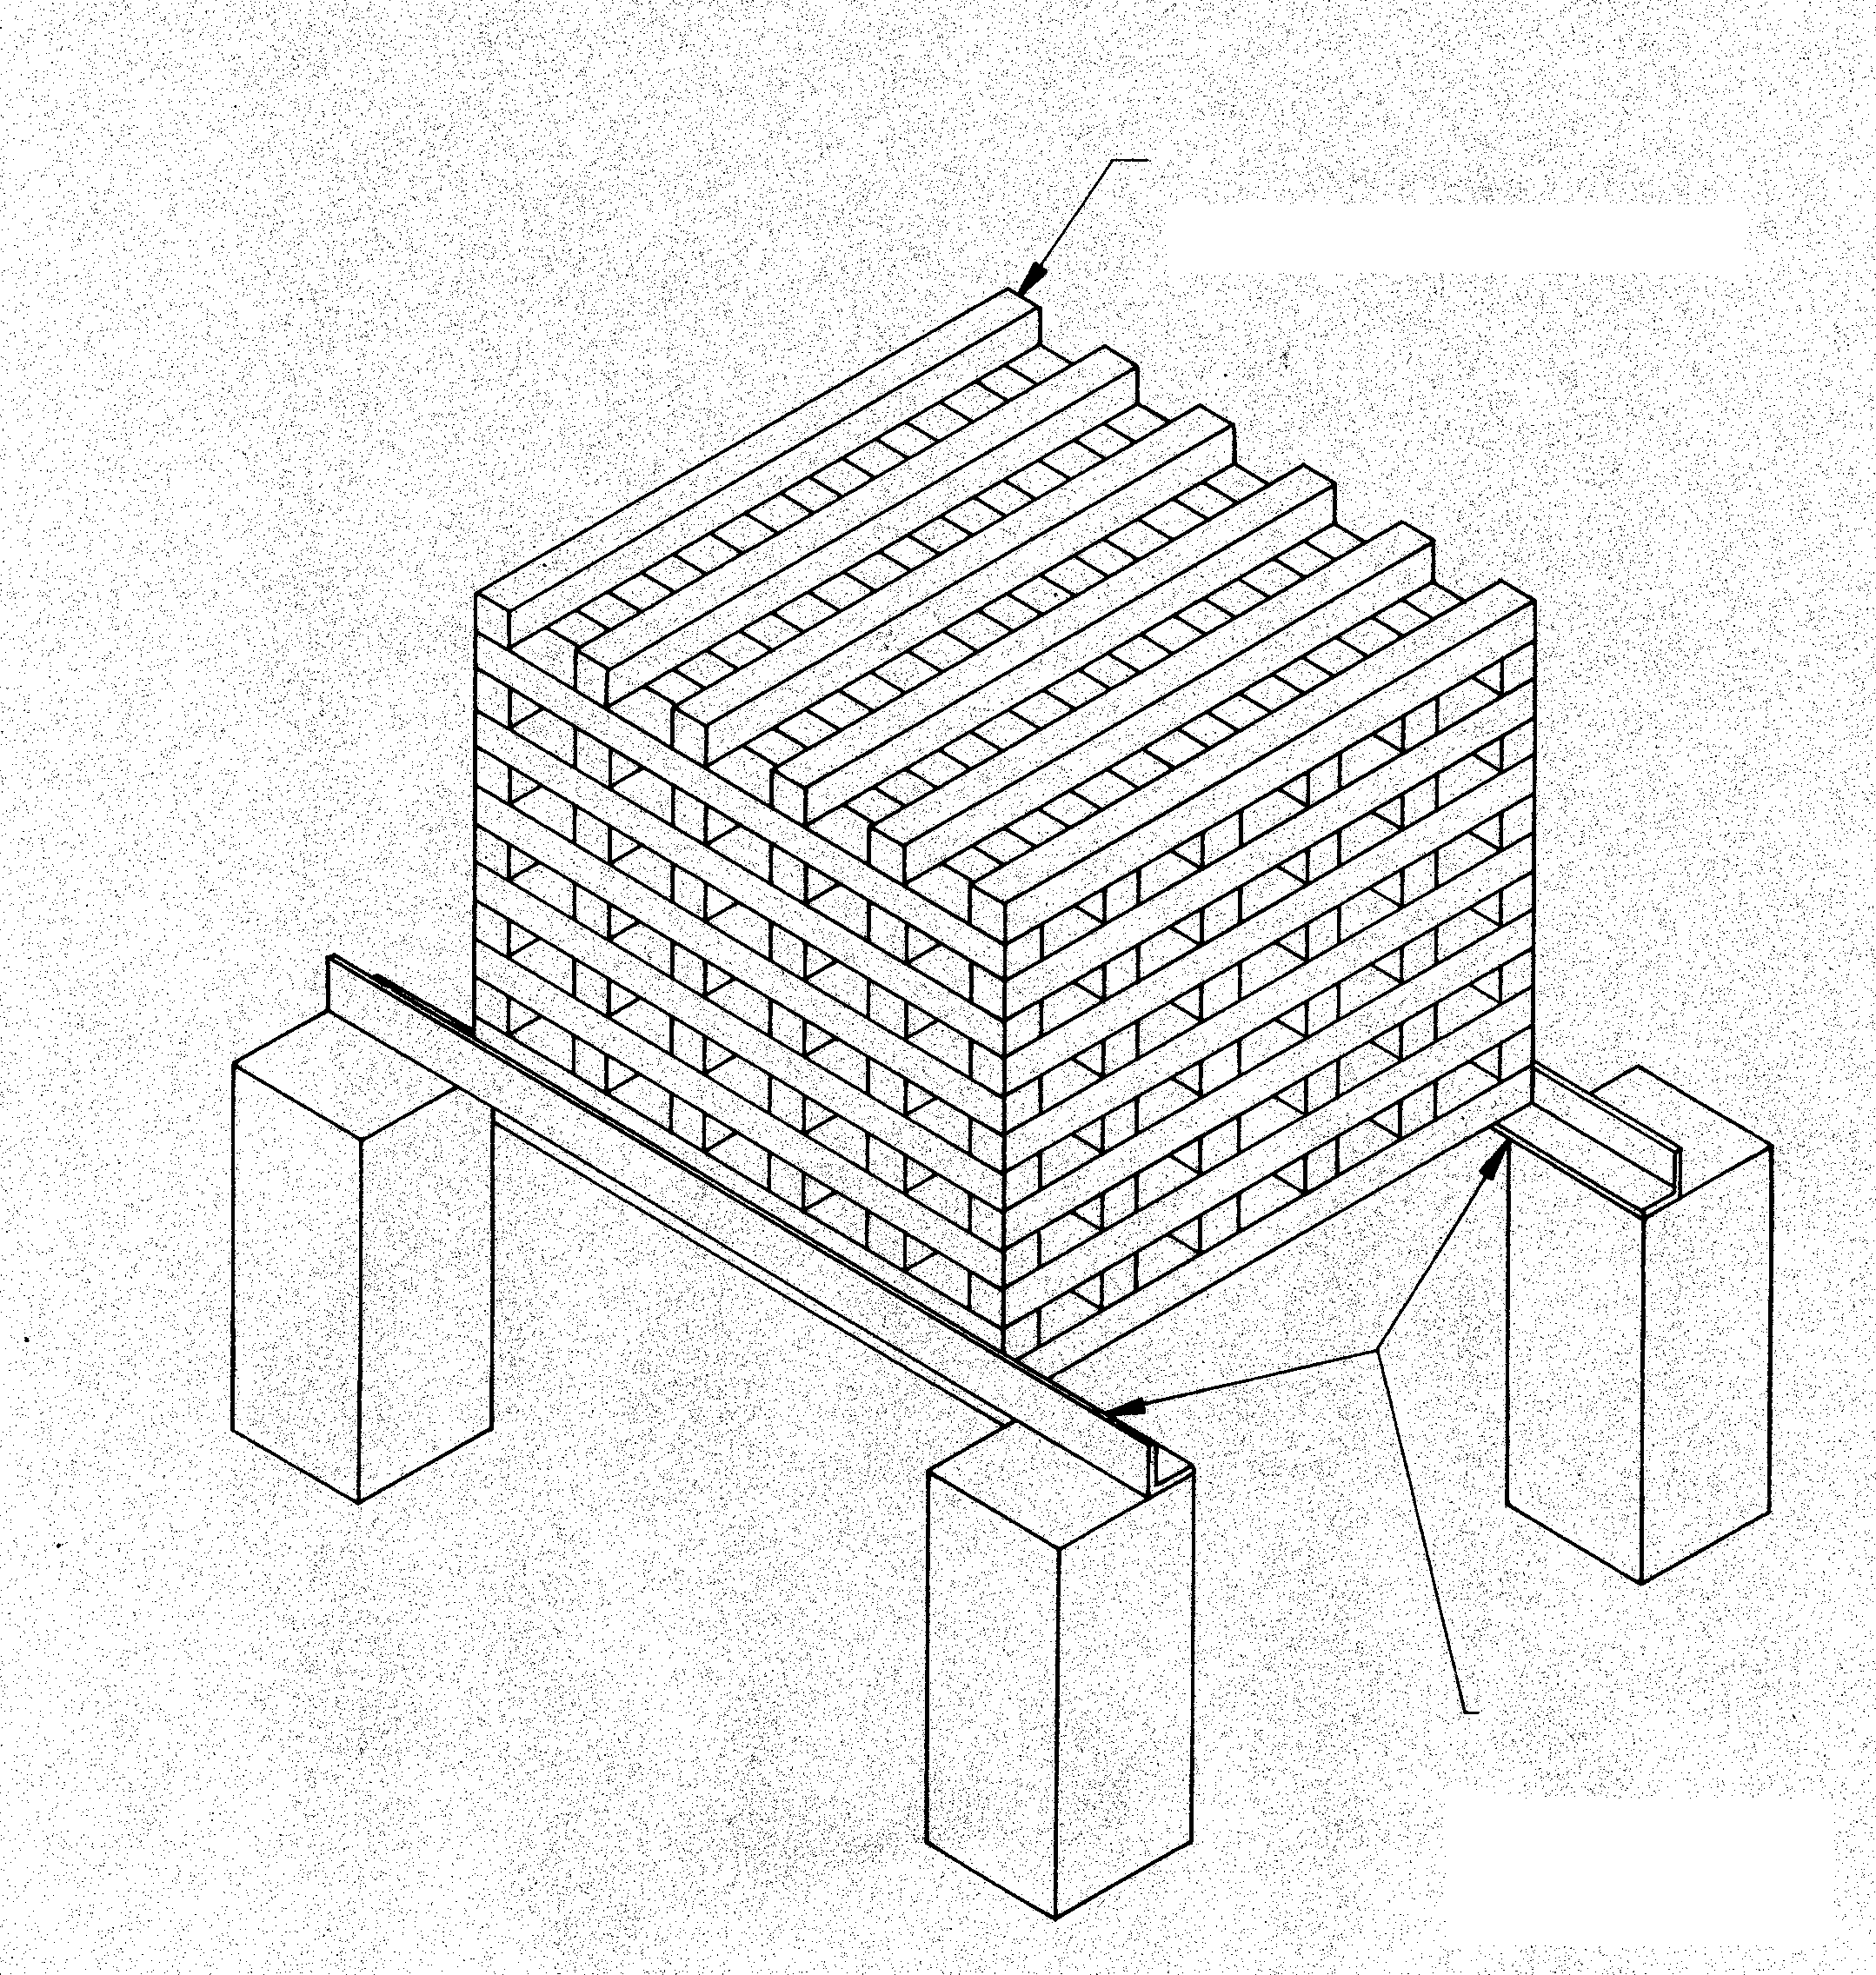
قطعات چوب به صورت 13 لايه و 6 قطرعه در هر لايه

نبشي آهني با بال‌هاي 38×63 ميلي‌متر با نگهدارنده كه ارتفاع آن از كف 45 ميلي‌متر باشد.

شكل يك - سازه حريق آزمايشي A
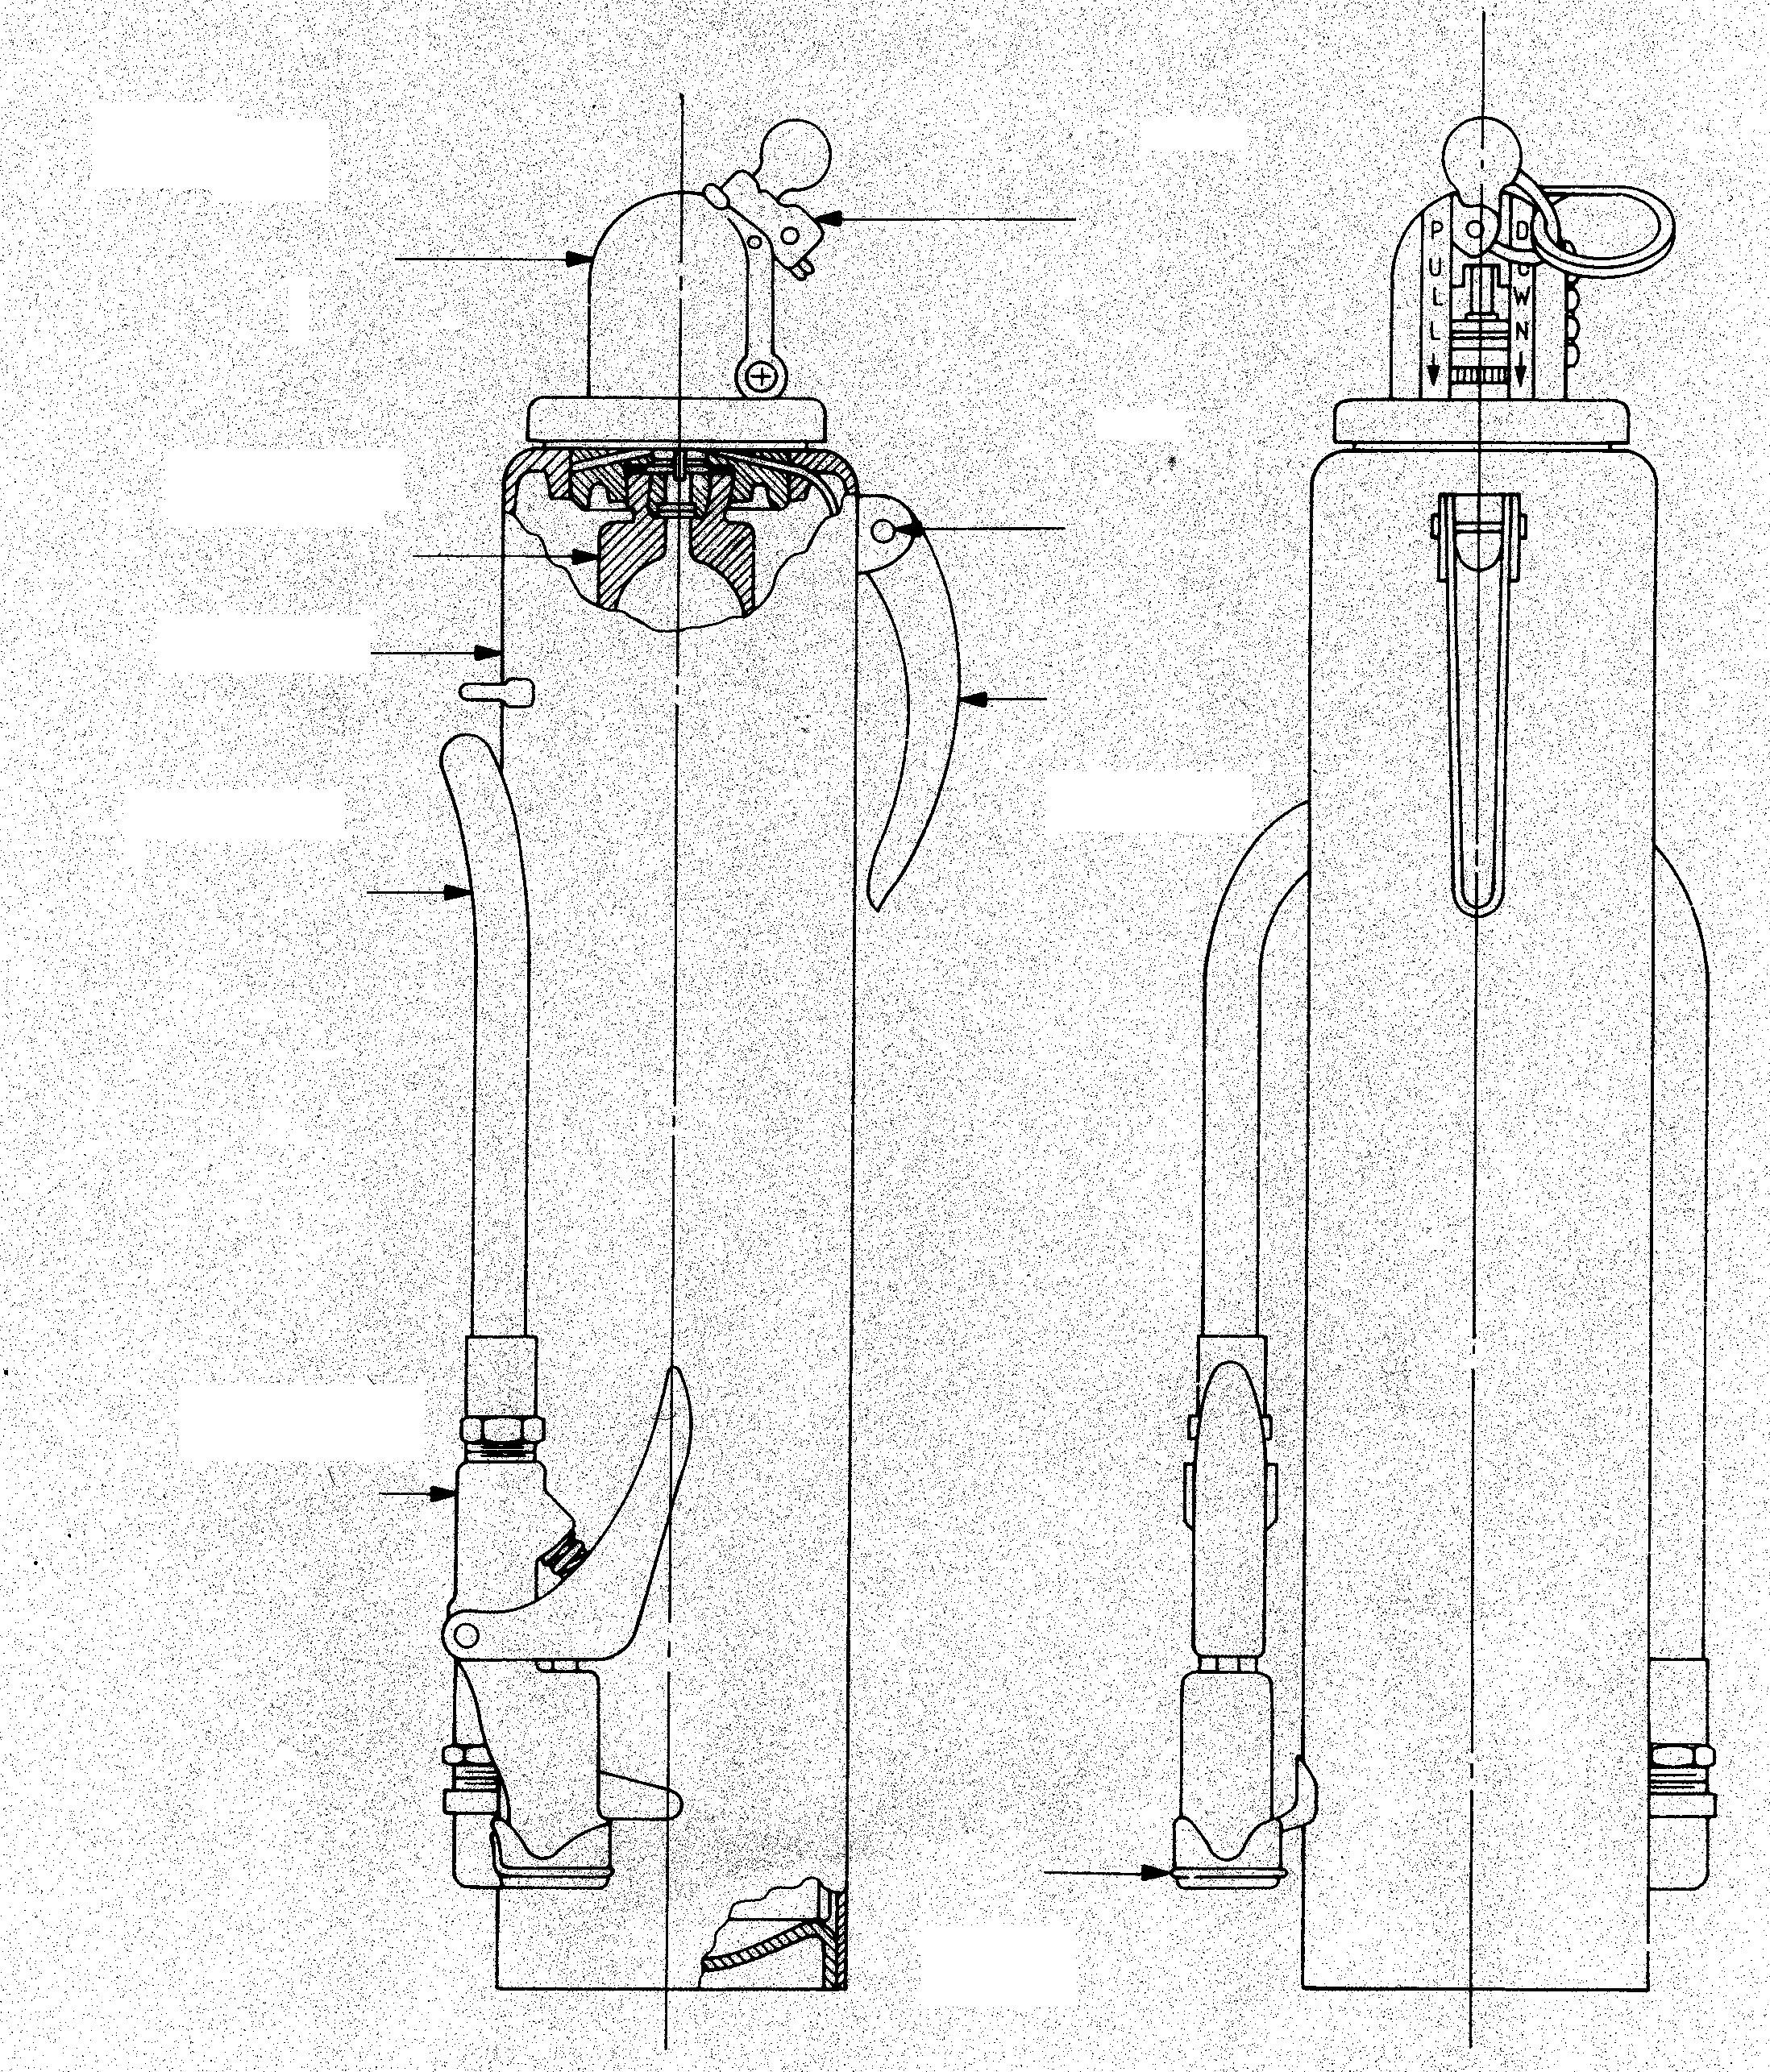
ضامن
پوشش كلاهك فوقاني
كپسول

مفصل
فشنگي

بدنه
دسته

شلنگ

افشانك

فنر

شكل 2- خاموش‌كننده فشنگي مخصوص تخليه پودرفشرده

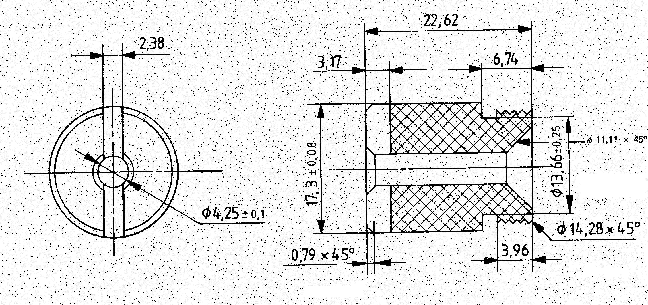
اندازه‌ها به ميلي‌متر

شكل 3- سرافشانك خاموش‌كننده فشنگي كه در شكل 2 نشان داده شده

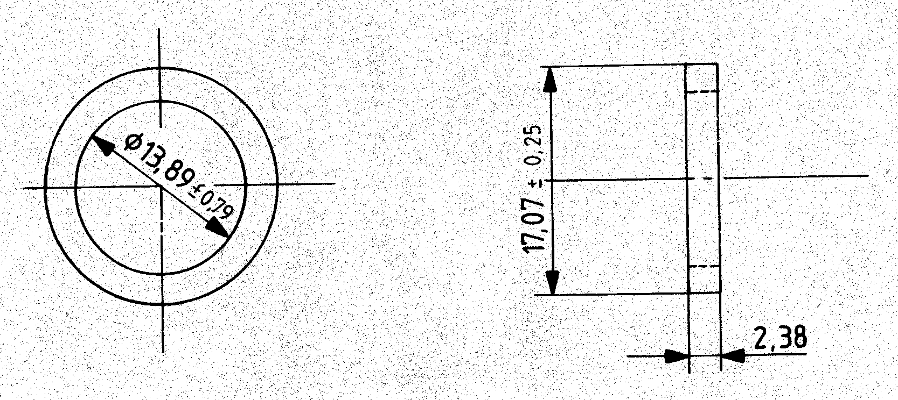
اندازه‌ها به ميلي‌متر

از جنس نئوپرن و سختي‌سنج 5 $±$50

شكل 4- واشر نوك افشانك كه براي خاموش كننده فشنگي (شكل 2) بكار مي‌رود
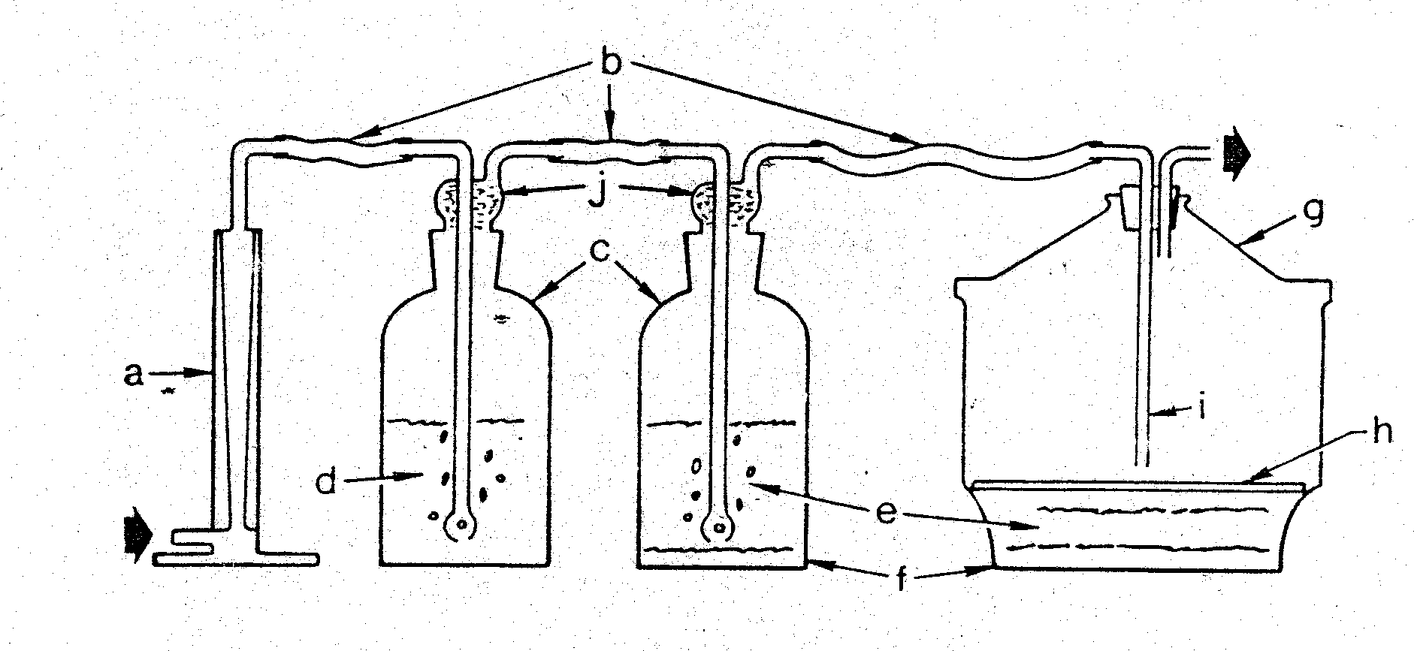
خروجي هوا

ورودي هوا

شكل 5- دسيكاتور رطوبت با جريان هواي مرطوب

شرح مشخصات شكل 5
a) فلومتر نشان‌دهنده سرعت جريان هوا برابر 5 ليتر در دقيقه.
b) لوله‌هاي انعطاف‌پذير (شيلنگ) با قطر داخلي 4/6 ميلي‌متر.
c) بطري شستشوي گاز.
d) آب مقطر محتوي در بطري اول
e) محلول كلريد آمونيوم اشباع محتوي در بطري دوم و دسيكاتور
f) كلريد آمونيوم جامد در ته بطري دوم و در دسيكاتور
g) دسيكاتور خلاء با قطر داخلي 250 ميلي‌متر.
h) صفحه دسيكاتور اندازه شماره 5 با قطر 250 ميلي‌متر.
i) لوله شيشه‌اي با قطر داخلي 6 ميلي‌متر كه انتهاي آن در 20 ميلي‌متري بالاي صفحه دسيكاتور قرار دارد.
j) الياف شيشه به عنوان صافي.

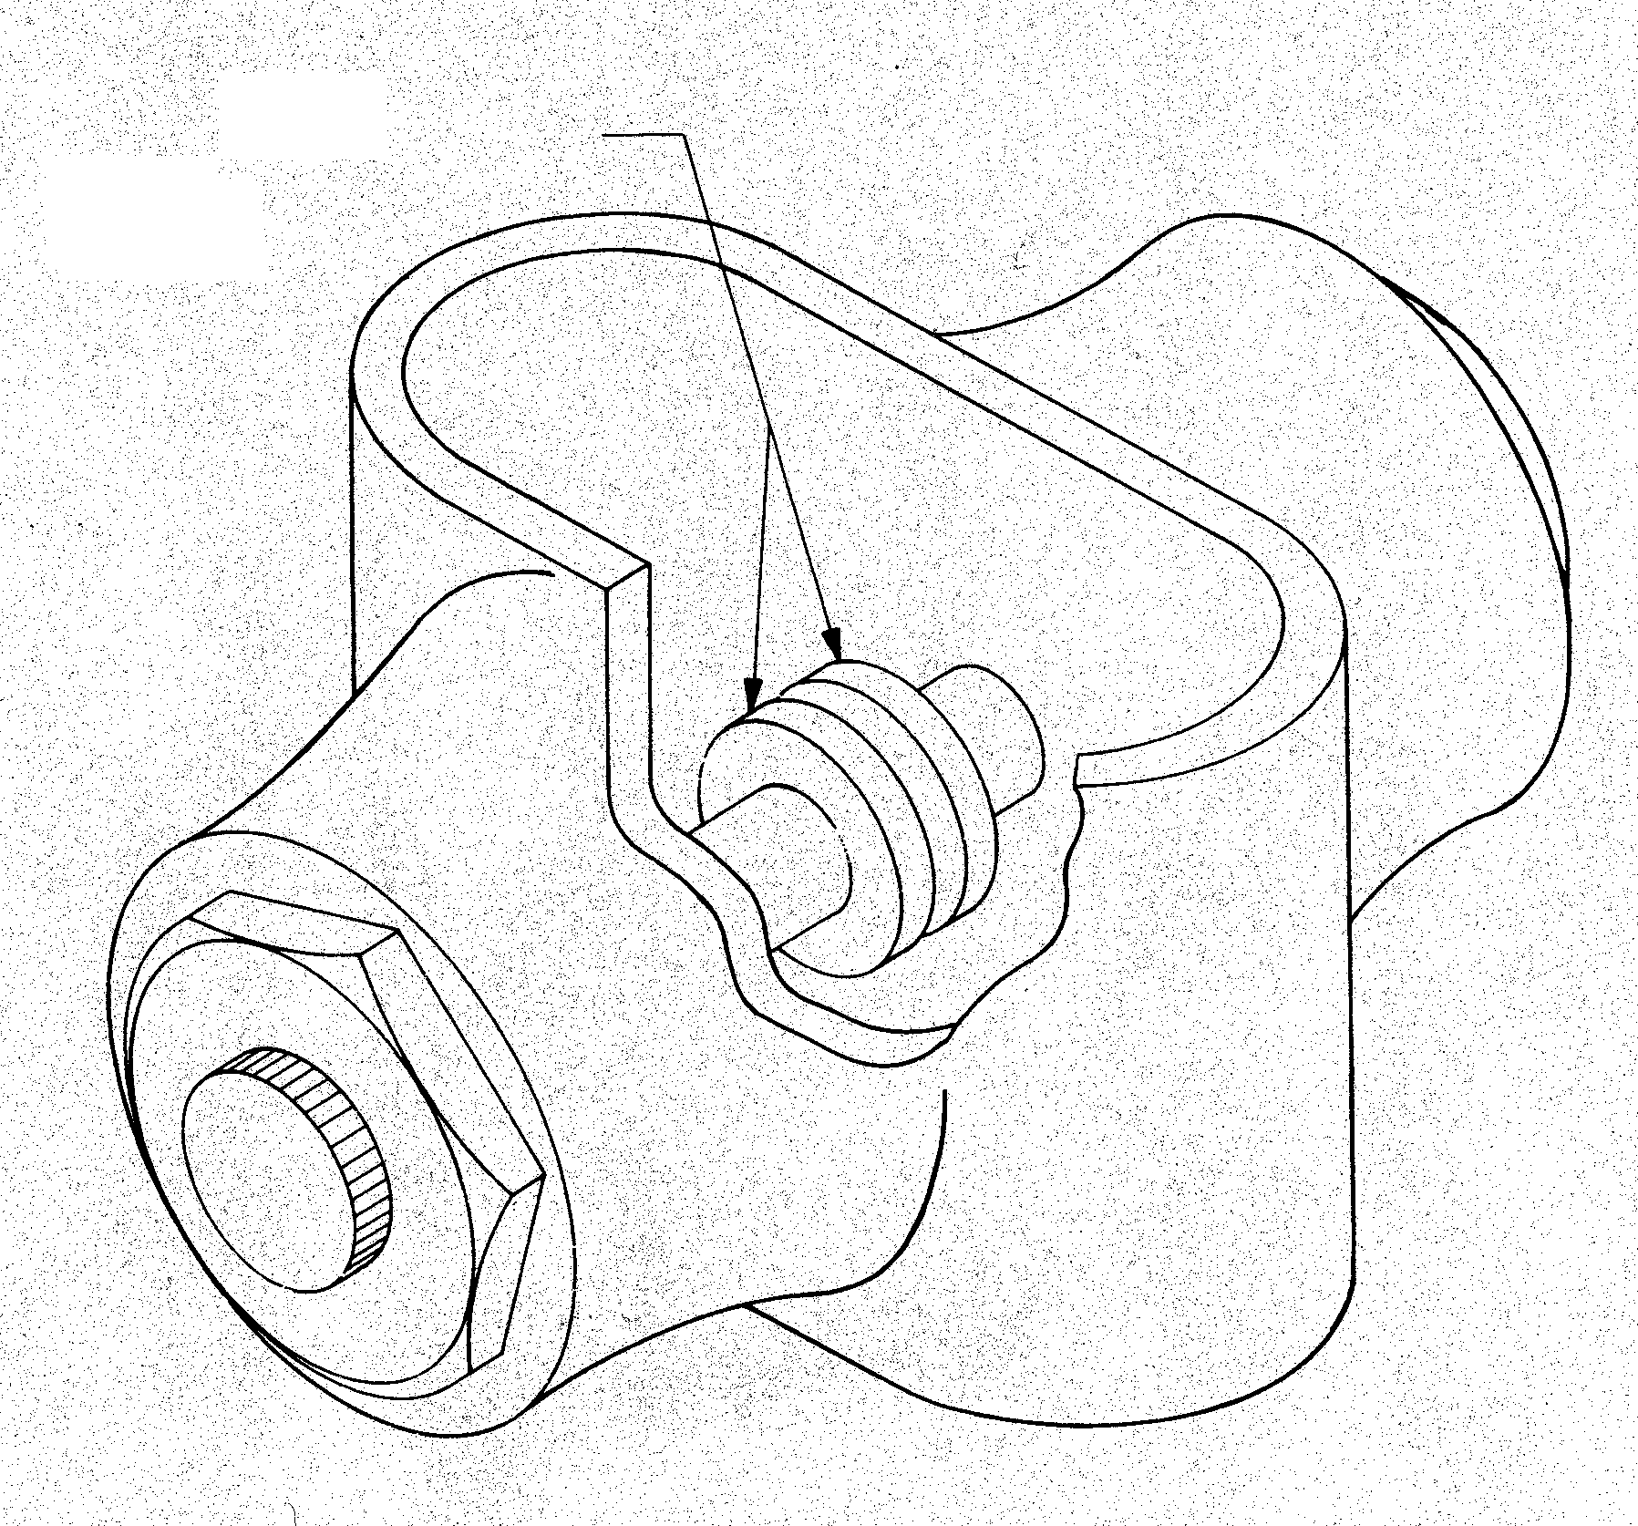
الكترودهاي برنجي - فاصله بين دو الكترود 5/2 ميلي‌متر
شكل 6 - ظرف آزمايش

پيوست الف
(اطلاعاتي)
سازگاري بين پودرها و كف‌هاي خاموش‌كننده آتش
در بعضي موارد ممكن است بين پودرهاي خاموش‌كننده آتش و كف‌ها عدم سازگاري وجود داشته باشد.
مصرف‌كننده بايد اطمينان داشته باشد كه تركيب پودر خاموش‌كننده آتش و كف وقتي به طور همزمان يا پي‌درپي بكار برده مي‌شود باعث كاهش غيرقابل قبول در كارائي آن بعلت تأثيرات محيط انتخاب شده نگردد.
پيوست ب
(اطلاعاتي)
تناسب پودرهاي خاموش‌كننده در تجهيزات
اين استاندارد كارائي يك پودر خاموش‌كننده را در يك دستگاه ويژه ارزيابي ننموده و سعي نمي‌كند كارائي پودرهاي مختلف را باهم مقايسه كند.
آزمونهاي مشروحه در بند 6 فقط براي مشخص نمودن اين موضوع است كه آيا كيفيت پودر بالاتر از حداقل ويژگيهاي قابل قبول مي‌باشد يا خير؟ و همچنين امكان مقايسه كارائي پودرهاي مختلف با اين آزمونها را توصيه نمي‌كند.
حائز اهميت است كه پودري كه با ويژگيهاي اين استاندارد مطابقت دارد مي‌تواند براي كاركرد صحيح دستگاه ويژه‌اي كه اين پودر در آن مورد استفاده قرار مي‌گيرد براساس استانداردهاي ملي و غيره نيز مورد آزمون قرار گيرد.
پيوست پ
(اطلاعاتي)
پ.1طبقه‌بندي آتش
در اين استاندارد چهارگروه براي انواع مختلف آتش براساس ماهيت سوخت هر يك تعريف شده است.
اين نوع طبقه‌بندي خصوصاً در هنگام اطفاء حريق با استفاده از يك خاموش‌كننده مناسب مي‌باشد.
پ.2نامگذاري و تعريف هر گروه آتش
هدف ازاين نامگذاري طبقه‌بندي آتش با توجه به ماهيت آن و ساده نمودن هنگام ارجاع به آنها در نوشته‌ها و صحبت‌ها مي‌باشد.
پ.2-1گروه A
آتشي كه سوخت آن شامل مواد جامد كه معمولا؛ً ماهيت آلي دارند مي‌باشد و عموماً در اين گونه مواد سوختن با تشكيل ذغالي برافروخته همراه مي‌باشد.
پ.2-2گروه B
آتشي كه سوخت آن شامل مايعات و جامداتي كه به راحتي به مايع تبديل مي‌شوند، مي‌باشد.
پ.2-3گروه C
آتشي كه سوخت آن شامل مواد گازي است.
پ.2-4گروه D
آتشي كه سوخت آن شامل فلزات است.


الف

ISLAMIC REPUBLIC OF IRAN
Institute of Standards and Industrial Research of Iran
ISIRI NUMBER
_3434

_ Fire extinguishing powder - specification
and test methods

1st. Revision

- Batch
- Condensation
- dish
- titrimeter
 - در صورت نياز به شكل شماره 7 موجود در استاندارد كانادا CAN/ULC-S514-M88مراجعه شود.
 - زمان لازم 6 تا 10 دقيقه مي‌باشد. زمان دقيق را با يك آزمايش اوليه بدست آوريد. وقتي كنترل از طريق اندازه‌گيري جرم قاب امكان‌پذير باشد مي‌توان اين زمان را به كاهش جرم قاب تا 60% جرم اوليه آن نسبت داد.

